**Кейс «Система управления рестораном «Ресторатор»**

**Лабораторная работа 7. Идентификация рисков**

**Лабораторная работа 8. Анализ рисков и планирование реагирования**

SWOT анализ рисков

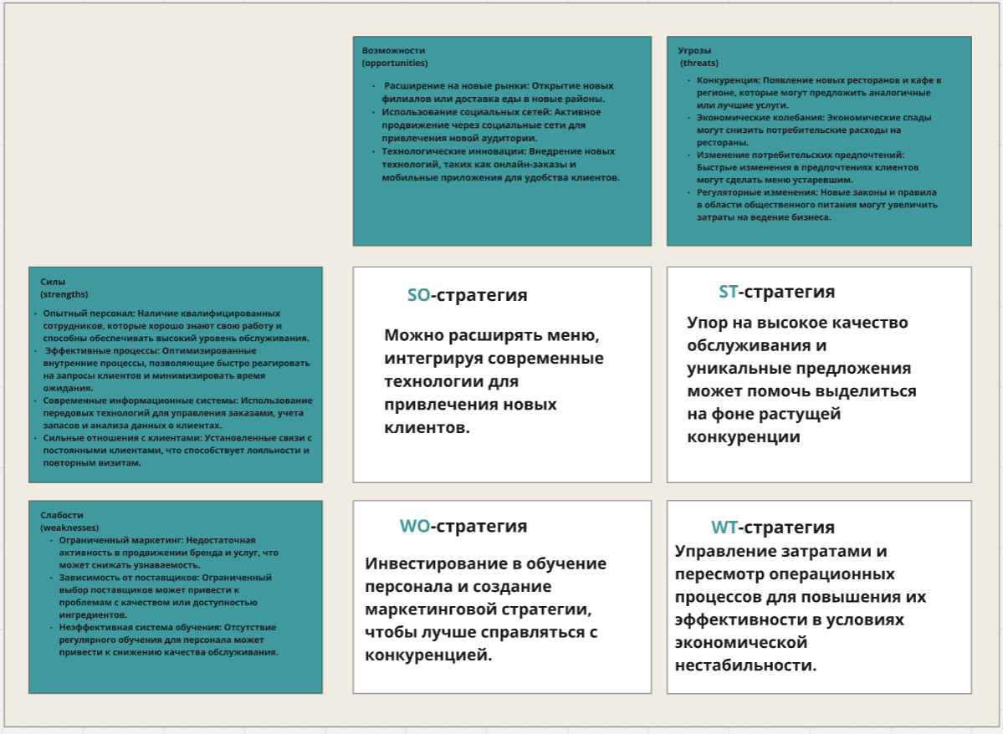

Матрица вероятности и воздействия

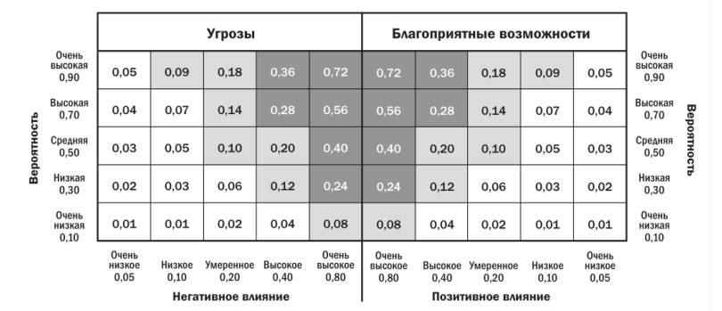

Реестр рисков

